Colar não é o Bastante

Jefferson Camargo
Acadêmico do Curso de Letras da Fafiuv

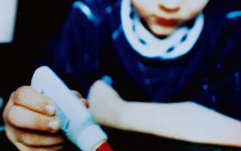
A professora trouxe as revistas e, o aluno, o papel em branco. Ele deveria recortar alguma “figurinha” e montar um “desenhinho”.
Segurando a tesoura em uma das mãos, folheava as revistas em busca de uma inspiração.
“Dezenas de revistas depois...”
- Professora! Eu posso desenhar uma árvore?
- Mas você não achou nenhuma árvore nas revistas? Replicou ela.
- Achei professora!
- Mas por que não recorta e cola a árvore que você achou na revista?
- Porque eu não sei onde fica a árvore da revista. E a minha árvore, a árvore que eu vou desenhar, está plantada lá no quintal da minha casa!

